Alan

Questão 1

Associe a característica indicada ao tipo de documento. Selecione todas as opções caso a afirmação é válida para todos os tipos de documentos.

| Organização da informações multimídia na forma de nodos e ligações entre nodos, aonde não é necessária a especificação de aspectos temporais na autoria.  **Documentos hipertextos** |  |
| --- | --- |
| Organização da informações multimídia na forma de nodos e ligações entre nodos, aonde as apresentações nos nodos são compostas de pelo menos uma mídia estática e pelo menos uma mídia dinâmica  **Documentos hipermídia** |  |
| Organização da informação composta de mídias estáticas na forma de nodos e ligações entre nodos  **Documentos hipertextos** |  |

Questão2

Uma das funcionalidades do padrão brasileiro de tv digital é oferecer a multi-programação, por exemplo transmissão simultânea de uma novela e um jogo de futebol. Como estes dois programas (vídeos) são transmitidos simultaneamente pelo canal de TV?

Escolha uma opção:

a. Esta opção não é suportada pelo padrão brasileiro de tv digital

b. Exige a criação de uma aplicação interativa na TV, para o usuário selecionar o vídeo com o controle remoto.

c. Esta multiplexação é realizada pelo MPEG-TS, permitindo a multiplexação dos vídeos e áudios

**d. Faixa de frequência do canal é dividido em segmentos, onde um conjunto deles transmite a novela e outro conjunto transmite o jogo.**

Questão 3

Assinale alternativa verdadeira em relação aos padrões existentes de TV Digital Terrestres.

Escolha uma opção:

**a. Existem diferentes padrões de TV Digital no mundo, com diferentes tipos de middeware, e as aplicações interativas desenvolvidas para um padrão não rodam em TVs digitais seguindo outro padrão**

b. Os padrões de TV digital no mundo adotam as mesmas codificações de vídeo e áudio, simplificando a produção de conteúdos para diferentes regiões do mundo.

c. Graças a definição de um padrão internacional de middleware, uma aplicação interativa pode ser usadas em diferentes regiões do mundo.

d. Os padrões de TV Digital existentes garantem que uma TV digital funcione em qualquer parte do mundo.

**alan: ‘a’, certo?? a ordem das questões muda @Felipe ISSO!! perdao haah a A pra mim esta correta**

**boa kkkkk**

Questão 4 = igual a 1 do frank

Questão 5

Assinale a alternativa abaixo que NÃO é uma vantagem da TV digital em relação às TV analógicas

Escolha uma opção:

a. Aproveita melhor a faixa de frequência destinada a transmissão de canais de TV Digital, permitindo a transmissão de mais canais de TV -> não é

b. Oferece uma maior imunidade aos ruídos durante a transmissão-> não é

**c. Atraso na propagação do sinal digital é menor que o da tv analógica, garantindo um melhor sincronismo**

d. Exige menos potência do sinal para cobrir a mesma área que a TV analógica-> não é

Questão 6 =

igual a 6 do frank

O que é um canal de interatividade na TV Digital

Escolha uma opção:

a. São equipamentos permitindo ao usuário interagir com a TV Digital, como o controle remoto> não é

b. Trata-se das interfaces de radio-frequência do set-top-box permitindo receber e transmitir sinais aos dispositivos de entrada de interações da TV Digital

c. Nenhuma das alternativas acima

**d. É uma tecnologia de rede permitindo ao set-top-box enviar e receber mensagens de servidores na rede.**

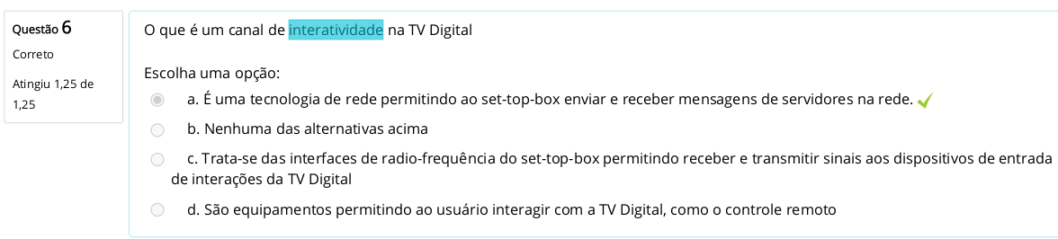

[franckkumako@gmail.com](mailto:franckkumako@gmail.com), sua 6 é igual beleza

OK

Franck

Questao 1

Assinale as vantagens da abordagem de autoria timeline:

1-Simplicidade de expressão dos instantes de início e fim de apresentação dos componentes do documento.

2- Facilitam a criação de relações temporais associados a eventos assíncronos.

3-Facilita a estruturação do documento.

4-Visão clara das mídias que serão apresentadas em um dado instante.

R-

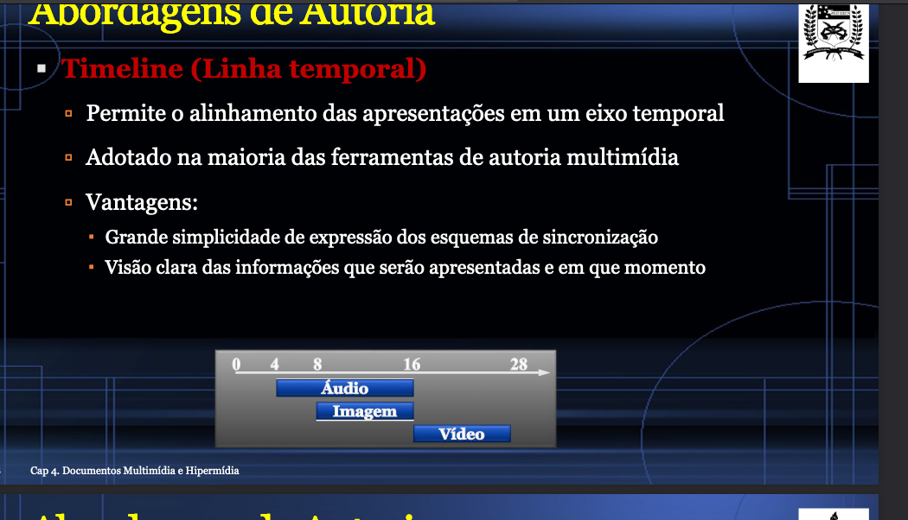

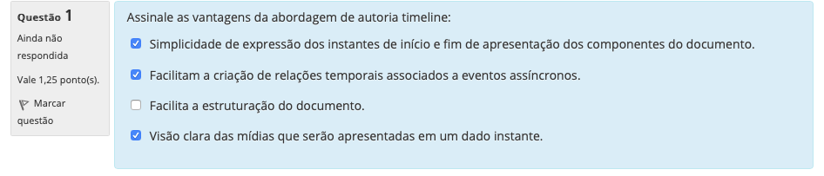

O que vcs acham das minhas escolhas na questao 1 ? Felipe Alan?

Felipe: eu não marcaria a 2, eventos assíncronos são os que **não** da de prever quando vai acontecer

Alan: a 3 acho que da pra marcar

Alan: 4 também faz sentido

Questao 2

Uma das funcionalidades do padrão brasileiro de tv digital é oferecer a multi-programação, por exemplo transmissão simultânea de uma novela e um jogo de futebol. Como estes dois programas (vídeos) são transmitidos simultaneamente pelo canal de TV?

Escolha uma opção:

a. Exige a criação de uma aplicação interativa na TV, para o usuário selecionar o vídeo com o controle remoto.

b. Faixa de frequência do canal é dividido em segmentos, onde um conjunto deles transmite a novela e outro conjunto transmite o jogo.

c. Esta multiplexação é realizada pelo MPEG-TS, permitindo a multiplexação dos vídeos e áudios

d. Esta opção não é suportada pelo padrão brasileiro de tv digital

R-

Felipe: eu marquei a B, mas to entre essa e a A

Alan: igual minha questão 2, olha la em cima

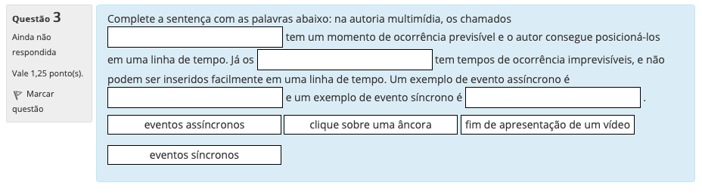

R-

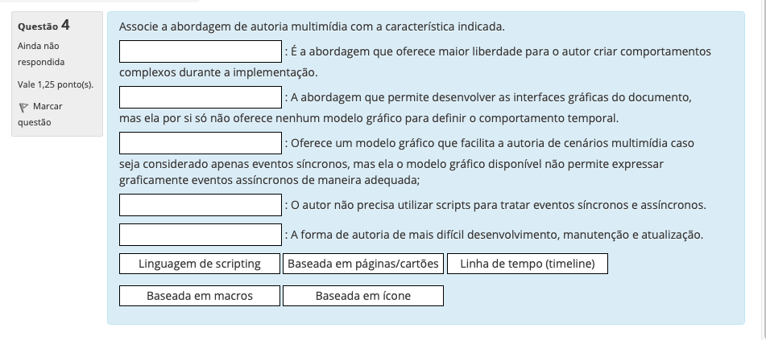

R-

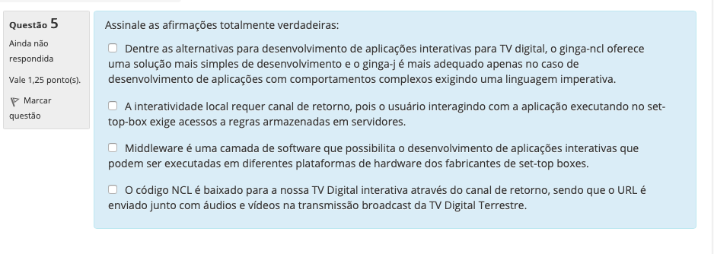

R-

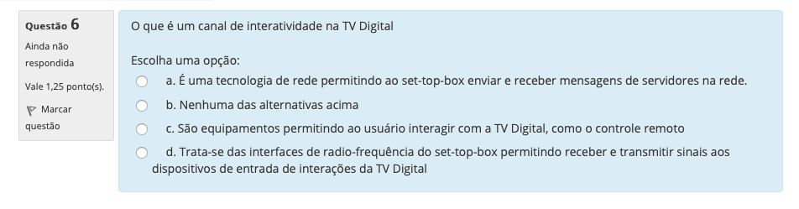

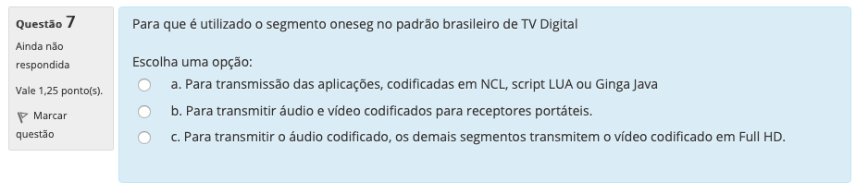

R-

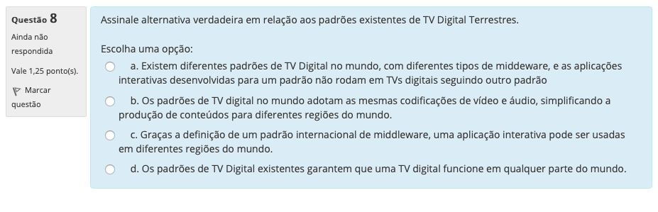

Felipe

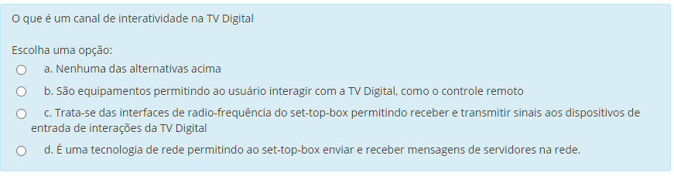

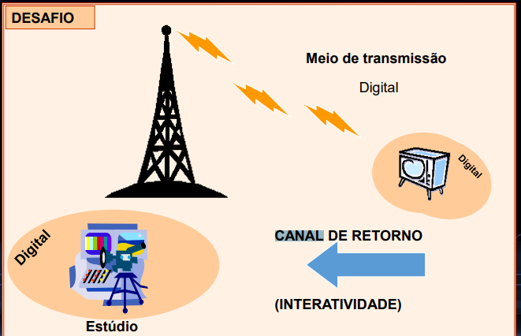

R: canal de retorno é algo relacionando ao envio de informações (não sei sobre as alternativas ainda)

R- b sera? Franck

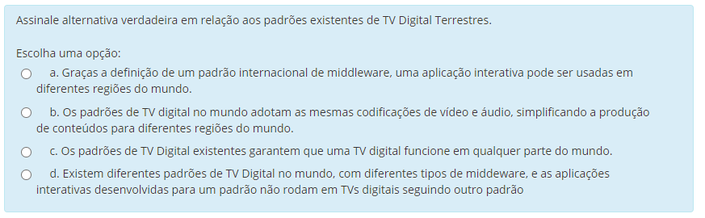

R: D

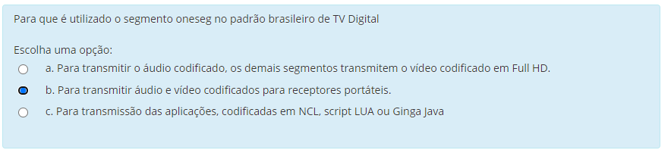

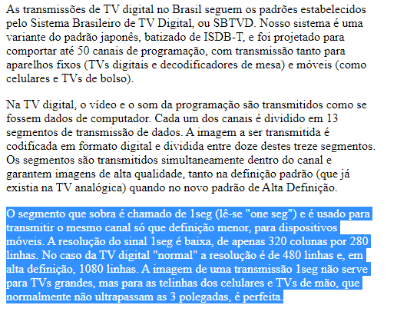

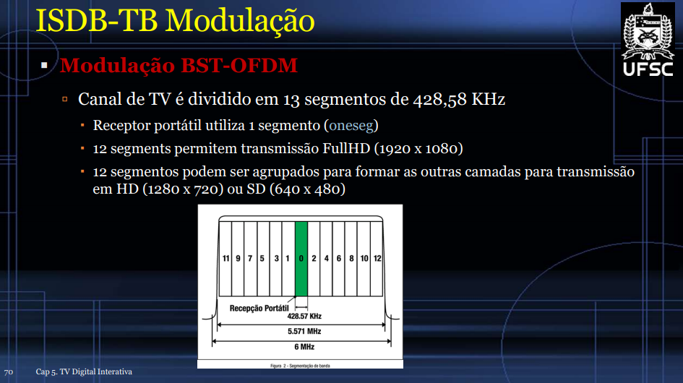

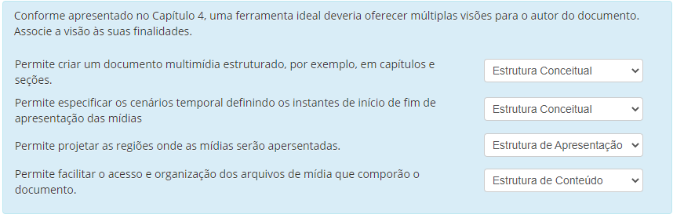

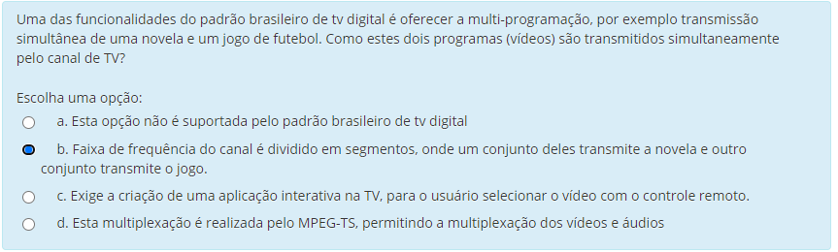

eu tava entre a B e a C por nao saber se precisava de uma aplicação interativa, mas vi que nao precisa aqui https://dtv.org.br/portfolio_page/multiprogramacao/



